**《双手头后前掷实心球》学习指南**

**一、学习目标：**

1.学生掌握双手头后前掷实心球的方法，并且了投掷实心球的相关知识；通过练习发展学生的上下肢的力量、身体的灵敏性、出手角度、速度等身体素质。

2.激发学生投掷自主练习的意识，培养身体力量素质练习的运动兴趣。

**二、学习步骤：**

**活动1：**了解本课相关用具（本课所运用的实心球、标志物等）

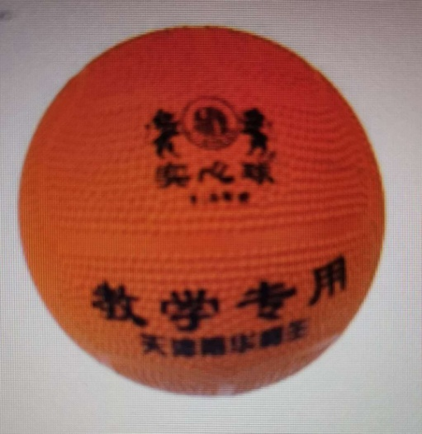 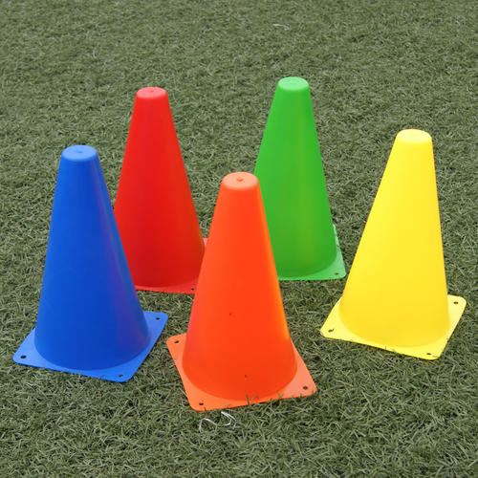

**活动2：**跟随视频进行热身活动

徒手： （1）肩绕环；

（2）扩胸运动；

（3）体转运动；

（4）腹背运动等。

持球： （1）原地的抛接；

（2）八字拨球练习等。

**活动3：**观看双手头后前掷实心球练习完整教学视频

**活动4：**跟随视频中的教师示范进行练习活动

（1）持球模仿练习，体会动作方法；

（2）向一定高度投掷，改进出手角度；

（3）向远处投掷，提高出手速度；

（4）向远处目标投掷，提高投掷能力等。

**活动5：**跟随视频进行放松拉伸

（1）上肢拉伸；

（2）大腿后侧拉伸；

（3）站立体前屈等。

**三、锻炼要求及注意事项：**

1.穿运动服和运动鞋，在家中或户外的平整场地上进行；

2.充分热身，防止运动损伤；

3. 练习结束后要进行放松拉伸，防止肌肉过度疲劳。